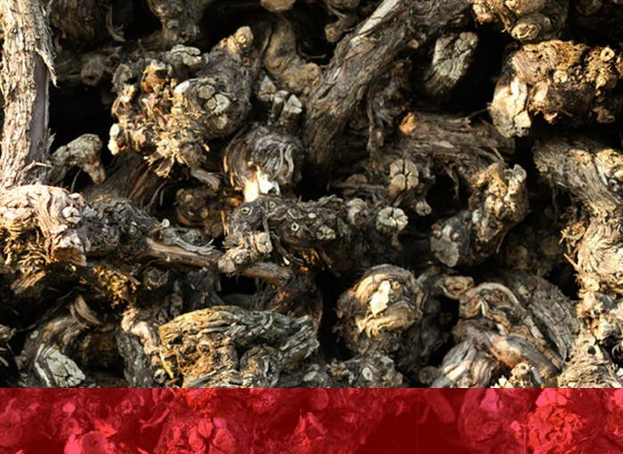

¨¨

¨

Observatoire suisse du marché des vins

**ES 8**

**Décembre 2019**

**ETUDE SPÉCIFIQUE** **N°8**

**SEGMENTATION DES PRIX**



**Table des matières**

Eléments à retenir 3

Analyse de la segmentation des prix par pays de provenance 3

Comparaison vins suisses et vins étrangers 4

Vins suisses 5

Vins étrangers 9

Analyse de la segmentation de deux régions viticoles suisses 12

Vins vaudois 12

Vins valaisans 14

Informations complémentaires 16

Impressum 17

# Eléments à retenir

# Analyse de la segmentation des prix par pays de provenance

En 2018, les ventes de vins blancs (suisses et étrangers) dans le panel Nielsen représentent 30% de la consommation totale (suisse et étrangers) calculée par l’OFAG. Dans le panel Nielsen en 2018, les vins blancs suisses représentent 49% du total des ventes de vins blancs.

En 2018, les ventes de vins rouges et rosés (suisses et étrangers) dans le panel Nielsen représentent 15% de la consommation totale (suisse et étrangers) calculée par l’OFAG. Dans le panel Nielsen en 2018, les vins suisses représentent 17% du total des ventes de vins rouges et rosés.

## Comparaison vins suisses et vins étrangers

Vins blancs étrangers dominant entre 3 CHF et 5 CHF

Depuis 8 CHF et plus, vins blancs suisses dominants

Attention base de données vins en-dessous de 3 CHF

### Marché des vins blancs 2018

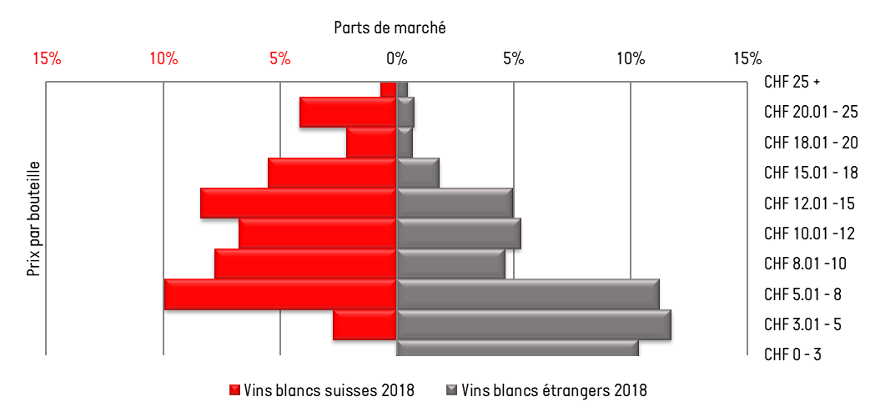

|  |
| --- |
| Fig. 1 Segmentation des prix des vins blancs (100% = vins blancs suisses + vins blancs étrangers) – Panel Nielsen 2018 |

Aucun segment ou le vins rouge suisse est dominant

### Marché des vins rouges 2018

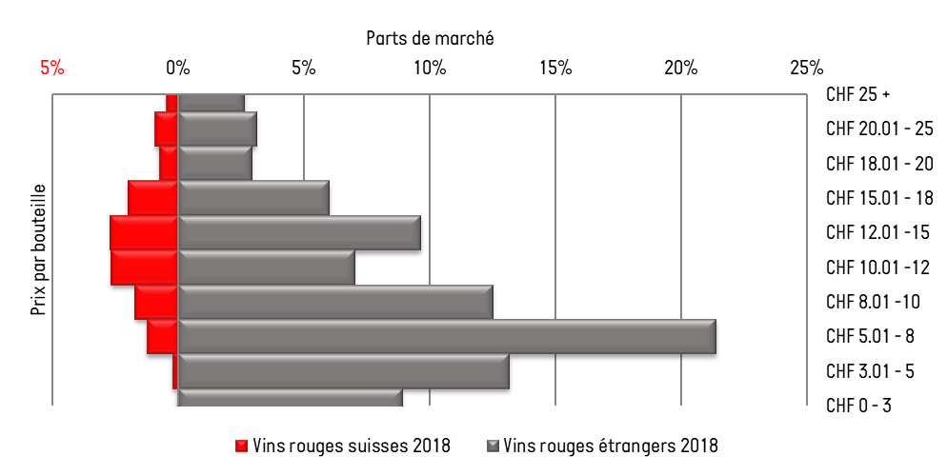

|  |
| --- |
| Fig. 2 Segmentation des prix des vins rouges (100% = vins rouges suisses + vins rouges étrangers) – Panel Nielsen 2018 |

Rosé étranger dominant en-dessous de 8 CHF

Rosé suisse dominant en-dessus de 8 CHF

=2 marchés distincts

### Marché des vins rosés 2018

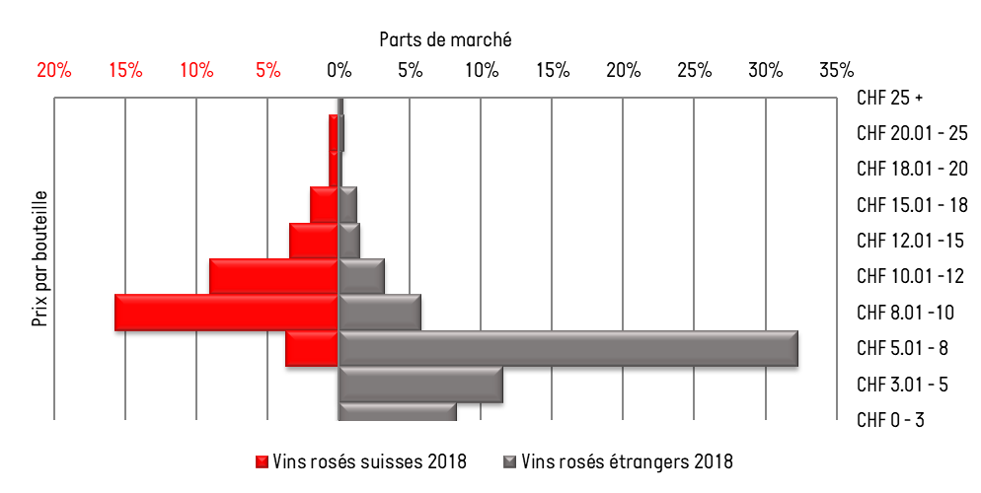

|  |
| --- |
| Fig. 3 Segmentation des prix des vins rosés (100% = vins rosés suisses + vins rosés étrangers) – Panel Nielsen 2018 |

## Vins suisses

Entre 2015 et 2018 dans les enseignes du panel Nielsen, les ventes de vins blancs suisses ont diminué de 11%. Dans le même temps en 2015, les vins blancs suisses vendus dans le panel Nielsen représentaient 58% du total des vins blancs vendus dans le panel Nielsen alors que cette proportion a baissé à 51% en 2018. Par rapport à cette situation, les bouteilles de vins blancs vendues à plus de 12 CHF la bouteille s’en sortent bien.

ATTENTION VINS CH CHF 0-3

ATTENTION % RAPPORT ET SEGM : DANS SEGM PLUTÔT 55 ET 48 DONC 3% DE DIFF. 3% = 0-3 CHF

### Vins blancs suisses : évolution des parts de marché 2015 -2018

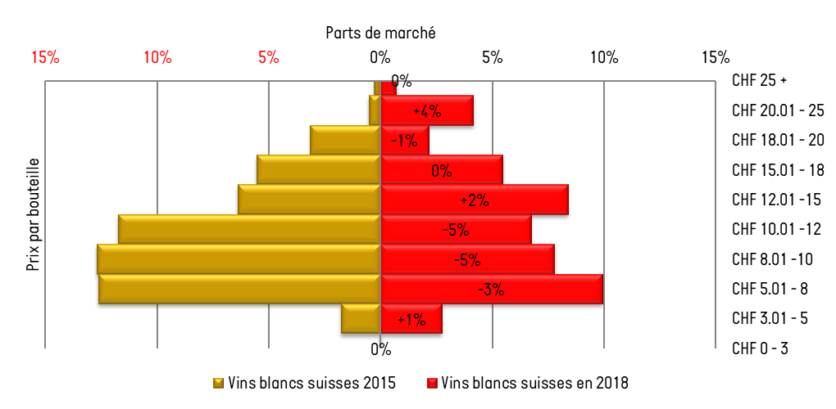

|  |
| --- |
| Fig. 4 Evolution des parts de marché des vins blancs suisses (2015 : 100% = vins blancs suisses + vins blancs étrangers, 2018 : 100% = vins blancs suisses + vins blancs étrangers) – Panel Nielsen 2015 et 2018 |

### Vins blancs suisses : distribution normale 2018

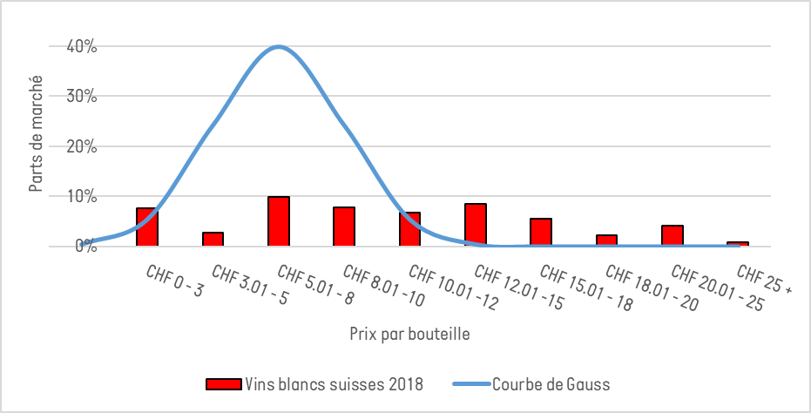

|  |
| --- |
| Fig. 5 Distribution normale des vins blancs suisses (100% = vins blancs suisses + vins blancs étrangers) – Panel Nielsen 2018 |

Entre 2015 et 2018 dans les enseignes du panel Nielsen, les ventes de vins rouges suisses ont baissé de 21%. Dans le même temps en 2015, les vins rouges suisses vendus dans le panel Nielsen représentaient 15% du total des vins rouges vendus dans le panel Nielsen alors que cette proportion a baissé à 13% en 2018.

### Vins rouges suisses : évolution des parts de marché 2015 – 2018

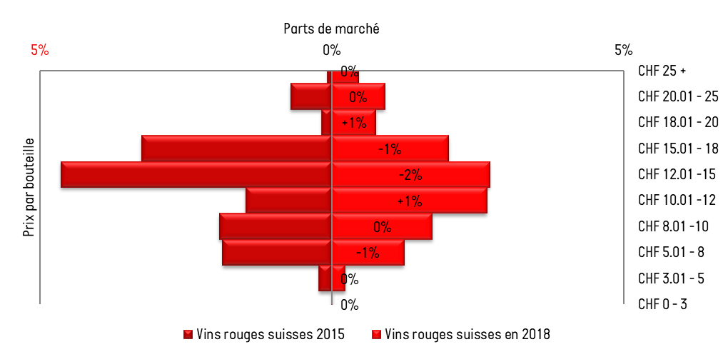

|  |
| --- |
| Fig. 6 Evolution des parts de marché des vins rouges suisses (2015 : 100% = vins rouges suisses + vins rouges étrangers, 2018 : 100% = vins rouges suisses + vins rouges étrangers) – Panel Nielsen 2015 et 2018 |

### Vins rouges suisses : distribution normale 2018

|  |
| --- |
| Fig. 7 Distribution normale des vins rouges suisses (100% = vins rouges suisses + vins rouges étrangers) – Panel Nielsen 2018 |

Entre 2015 et 2018 dans les enseignes du panel Nielsen, les ventes de vins rosés suisses ont baissé de 6%. Dans le même temps en 2015, les vins rosés suisses vendus dans le panel Nielsen représentaient 38% du total des vins rosés vendus dans le panel Nielsen alors que cette proportion a baissé à 35% en 2018.

### Vins rosés suisses : évolution des parts de marché 2015 - 2018

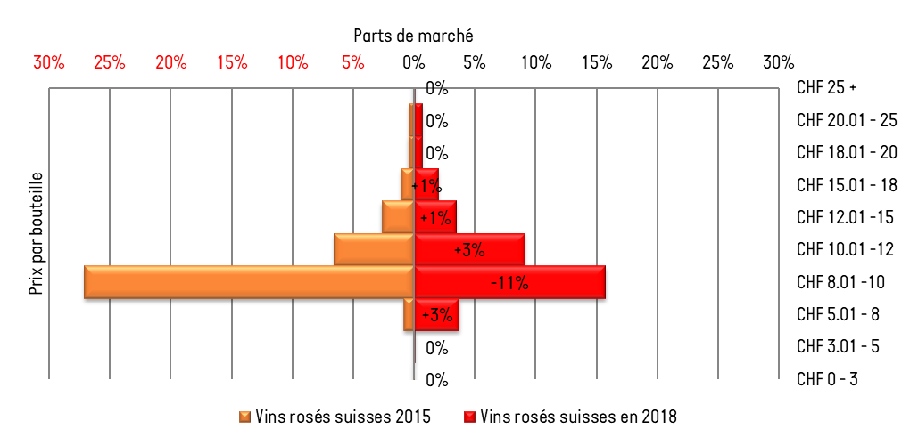

|  |
| --- |
| Fig. 8 Evolution des parts de marché des vins rosés suisses (2015 : 100% = vins rosés suisses + vins rosés étrangers, 2018 : 100% = vins rosés suisses + vins rosés étrangers) – Panel Nielsen 2015 et 2018 |

### Vins rosés suisses : distribution normale 2018

|  |
| --- |
| Fig. 9 Distribution normale des vins rosés suisses (100% = vins rosés suisses + vins rosés étrangers) – Panel Nielsen 2018 |

## Vins étrangers

Entre 2015 et 2018 dans les enseignes du panel Nielsen, les ventes de vins blancs étrangers ont augmenté de 22%. Dans le même temps en 2015, les vins blancs étrangers vendus dans le panel Nielsen représentaient 42% du total des vins blancs vendus dans le panel Nielsen alors que cette proportion a augmenté à 49% en 2018.

### Vins blancs étrangers : évolution des parts de marché 2015 – 2018

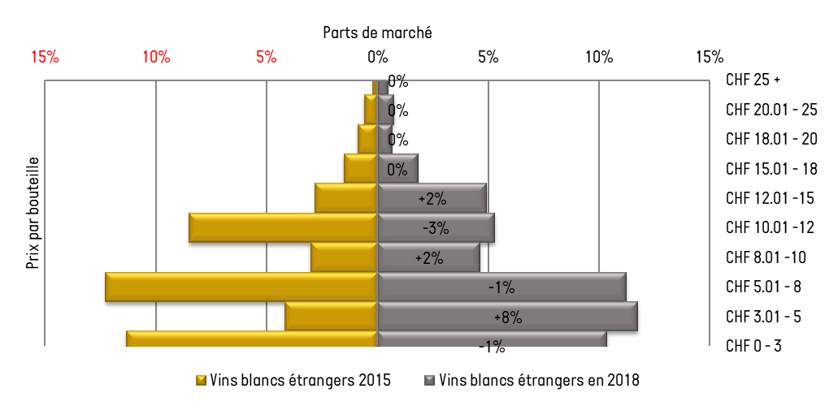

|  |
| --- |
| Fig. 11 Evolution des parts de marché des vins blancs étrangers (2015 : 100% = vins blancs suises + vins blancs étrangers, 2018 : 100% = vins blancs suisses + vins blancs étrangers) – Panel Nielsen 2015 et 2018 |

### Vins blancs étrangers : distribution normale 2018

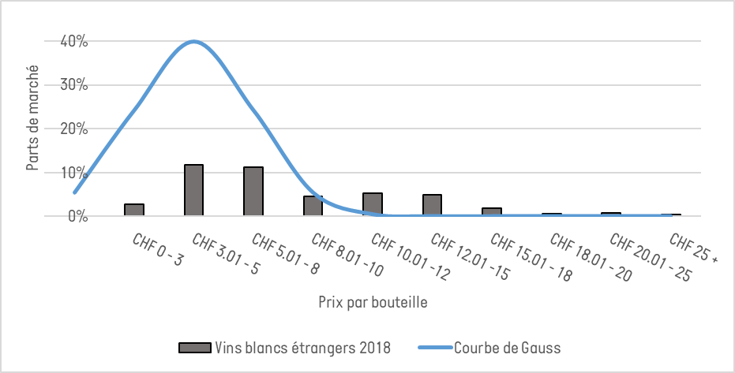

|  |
| --- |
| Fig. 12 Distribution normale des vins blancs étrangers (100% = vins blancs suisses + vins blancs étrangers) – Panel Nielsen 2018 |

Entre 2015 et 2018 dans les enseignes du panel Nielsen, les ventes de vins rouges étrangers ont baissé de 7%. Dans le même temps en 2015, les vins rouges étrangers vendus dans le panel Nielsen représentaient 85% du total des vins rouges vendus dans le panel Nielsen alors que cette proportion a augmenté à 87% en 2018.

### Vins rouges étrangers : évolution des parts de marché 2015 - 2018

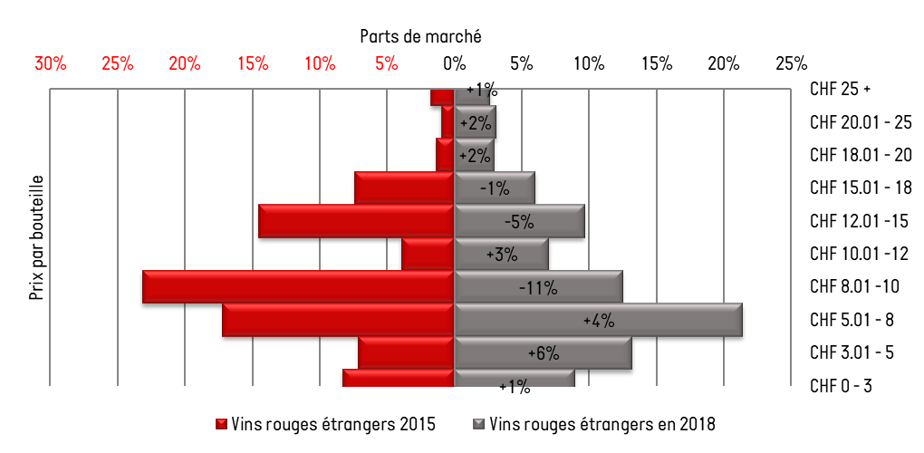

|  |
| --- |
| Fig. 13 Evolution des parts de marché des vins rouges étrangers (2015 : 100% = vins rouges suisses + vins rouges étrangers, 2018 : 100% = vins rouges suisses + vins rouges étrangers) – Panel Nielsen 2015 et 2018 |

### Vins rouges étrangers : distribution normale 2018

|  |
| --- |
| Fig. 14 Distribution normale des vins rouges étrangers (100% = vins rouges suisses + vins rouges étrangers) – Panel Nielsen 2018 |

Entre 2015 et 2018 dans les enseignes du panel Nielsen, les ventes de vins rosés étrangers ont augmenté de 10%. Dans le même temps en 2015, les vins rosés étrangers vendus dans le panel Nielsen représentaient 62% du total des vins rosés vendus dans le panel Nielsen alors que cette proportion a augmenté à 65% en 2018.

### Vins rosés étrangers : évolution des parts de marché 2015 – 2018

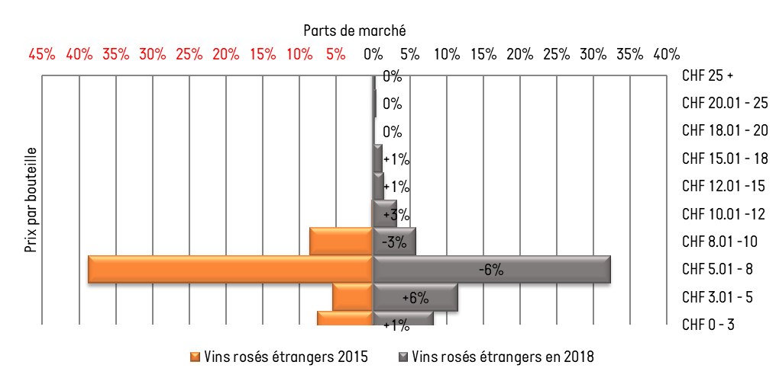

|  |
| --- |
| Fig. 15 Evolution des parts de marché des vins rosés étrangers (2015 : 100% = vins rosés suisses + vins rosés étrangers, 2018 : 100% = vins rosés suisses + vins rosés étrangers) – Panel Nielsen 2015 et 2018 |

### Vins rosés étrangers : distribution normale 2018

|  |
| --- |
| Fig. 16 Distribution normale des vins rosés suisses (100% = vins rosés suisses + vins rosés étrangers) – Panel Nielsen 2018 |

# Analyse de la segmentation de deux régions viticoles suisses

## Vins vaudois

Entre 2015 et 2018 dans les enseignes du panel Nielsen, les ventes de vins blancs vaudois sont restées stables. Dans le même temps en 2015, les vins blancs vaudois vendus dans le panel Nielsen représentaient 24% du total des vins blancs vendus dans le panel Nielsen alors que cette proportion est restée stables en 2018.

### Vins blancs vaudois : évolution des parts de marché 2015 – 2018

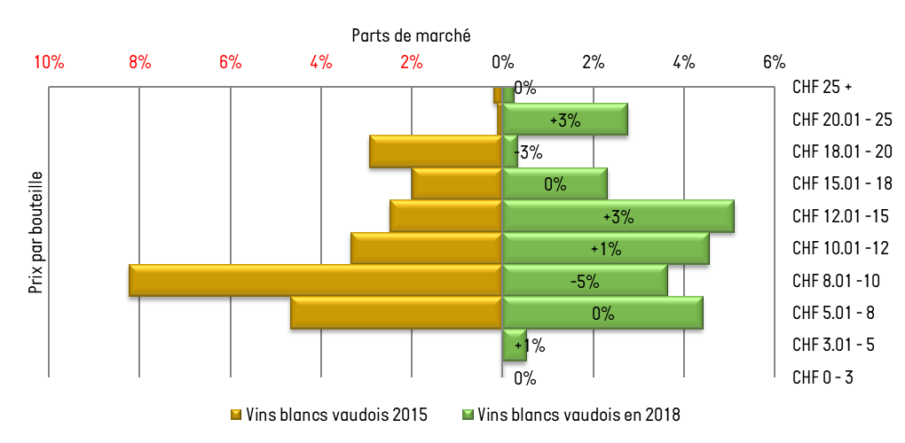

|  |
| --- |
| Fig. 17 Evolution des parts de marché des vins blancs vaudois (2015 : 100% = vins blancs suisses + vins blancs étrangers, 2018 : 100% = vins blancs suisses + vins blancs étrangers) – Panel Nielsen 2015 et 2018 |

### Vins rouges vaudois : évolution des parts de marché 2015 – 2018

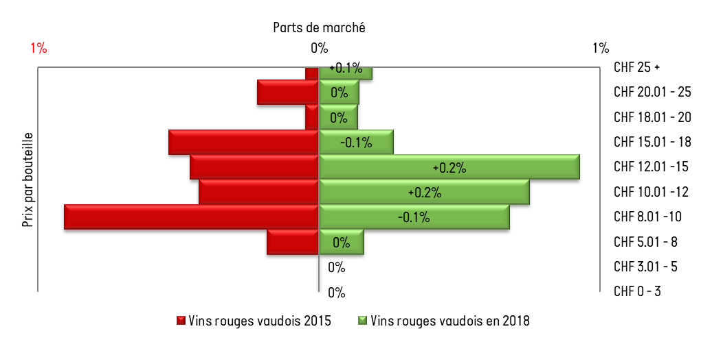

|  |
| --- |
| Fig. 18 Evolution des parts de marché des vins rouges vaudois (2015 : 100% = vins rouges suisses + vins rouges étrangers, 2018 : 100% = vins rouges suisses + vins rouges étrangers) – Panel Nielsen 2015 et 2018 |

### Vins rosés vaudois : évolution des parts de marché 2015 – 2018

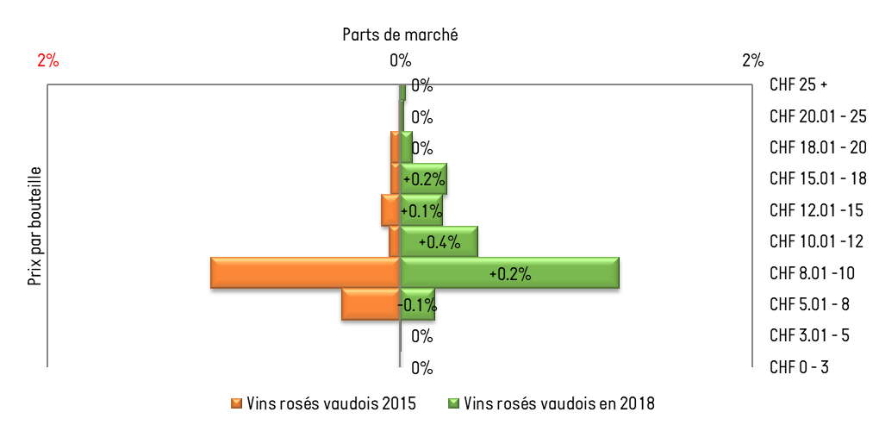

|  |
| --- |
| Fig. 19 Evolution des parts de marché des vins rosés vaudois (2015 : 100% = vins rosés suisses + vins rosés étrangers, 2018 : 100% = vins rosés suisses + vins rosés étrangers) – Panel Nielsen 2015 et 2018 |

## Vins valaisans

Entre 2015 et 2018 dans les enseignes du panel Nielsen, les ventes de vins blancs valaisans ont baissé de 27%. Dans le même temps en 2015, les vins blancs valaisans vendus dans le panel Nielsen représentaient 18% du total des vins blancs vendus dans le panel Nielsen alors que cette proportion a baissé à 13% en 2018.

### Vins blancs valaisans : évolution des parts de marché 2015 – 2018

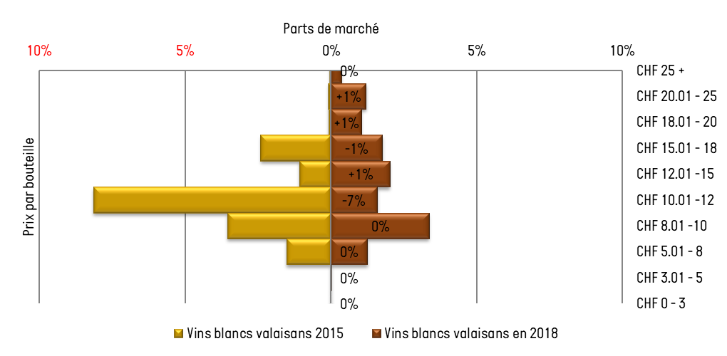

|  |
| --- |
| Fig. 20 Evolution des parts de marché des vins blancs valaisans (2015 : 100% = vins blancs suisses + vins blancs étrangers, 2018 : 100% = vins blancs suisses + vins blancs étrangers) – Panel Nielsen 2015 et 2018 |

### Vins rouges valaisans : évolution des parts de marché 2015 – 2018

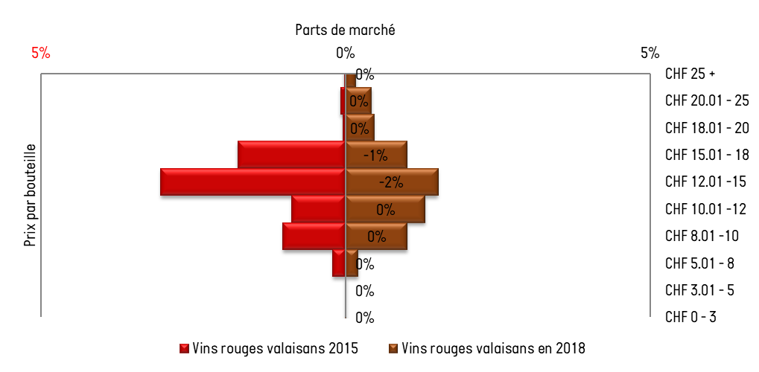

|  |
| --- |
| Fig. 21 Evolution des parts de marché des vins rouges valaisans (2015 : 100% = vins rouges suisses + vins rouges étrangers, 2018 : 100% = vins rouges suisses + vins rouges étrangers) – Panel Nielsen 2015 et 2018 |

### Vins rosés : évolution 2015 – 2018

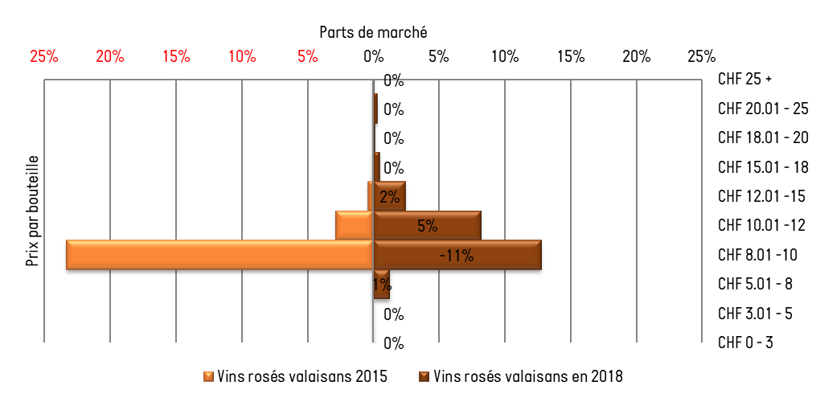

|  |
| --- |
| Fig. 22 Evolution des parts de marché des vins rosés valaisans (2015 : 100% = vins rosés suisses + vins rosés étrangers, 2018 : 100% = vins rosés suisses + vins rosés étrangers) – Panel Nielsen 2015 et 2018 |

# Informations complémentaires

1 bouteille = ?

Nielsen

# Impressum

EQUIPE

ALEXANDRE MONDOUX

Responsable OSMV

+41(0)22 363 40 23

alexandre.mondoux@changins.ch

BASTIEN CHRISTINET

Collaborateur scientifique OSMV

+41(0)22 363 40 39

bastien.christinet@changins.ch

CONTACT

[osmv@changins.ch](mailto:info@osmv.ch)

www.osmv.ch

Inscription à la Mercuriale : [mercuriale@dynaxis.ch](mailto:mercuriale@dynaxis.ch)

DATE DE PUBLICATION

Décembre 2019